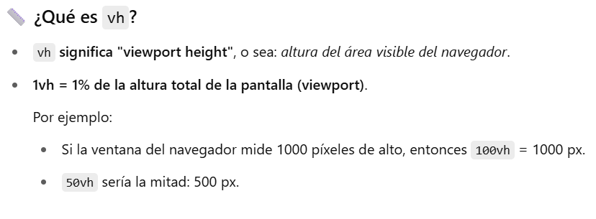

Con esta configuración:

body {

  width: 100%;

  height: 100vh;

  margin: 0;

}

Nos deshacemos de la barra horizontal inferior.

En html, la propiedad **color** de un elemento hace referencia al **color del texto del elemento.**

El atributo **action** del tag <form>, permite que cuando se envíe el formulario, **los datos del formulario se envíen como una solicitud HTTP** al sitio indicado en la URL del atributo action. Por defecto la petición es de POST, puedes modificar el tipo de acción mediante el atributo **method.**

Debemos recordar que el dentro de un <form>, podemos dividirlo en direrentes “secciones” mediante el tag <fieldset>.

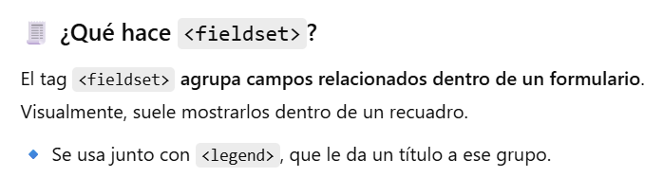

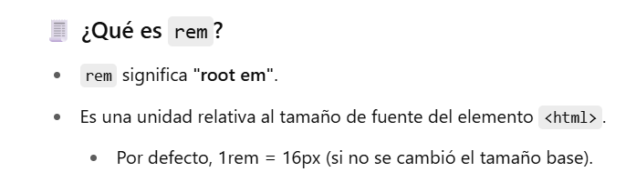

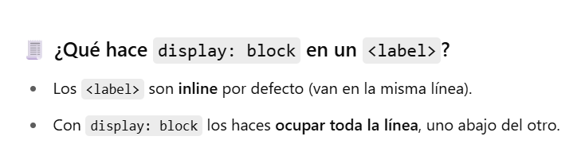

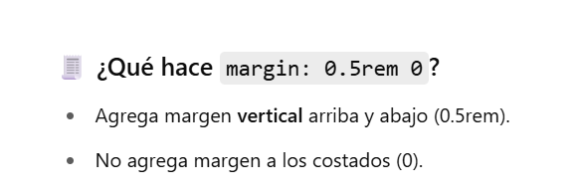

Recordemos que cada **<input>** debe especificar su type, por defecto es text.

El type = ”email” solo permite emails con @ y . como dominio.

El type = “password” matchea la input a * y advierte si el sitio no utiliza HTTPS.

Para enviar el formulario, luego de todos los <fieldset> dentro de debemos agregar un <input> con un atributo type = “submit”. Luego mediante el atributo value podemos darle un nombre diferente si queremos.

Recordar para enviar un formulario no vacía, agregar atributo **required** para los <input> necesarios.

Algunos <inputs> llevan validaciones de acuerdo a su type, como lo es “email”.

Si queremos agregar por ejemlo para un campo una longitud mínima, podemos usar el atributo minlength para ese <input>.

A su vez, podemos agregar una expresión regular mediante el atributo **pattern**. Por ejemplo:

<input id="new-password" type="password" pattern="[a-z0-5]{8,}" required />

Recordamos que para **seleccionar una opción entre múltiples** utilizamos <input> del type=”radio”.

A su vez, para relacionar todos los botones, debemos agregarle el mismo atributo **name**.

Como a continuación:  
<fieldset>

        <label><input type="radio" name="account-type"/> Personal</label>

        <label><input type="radio" name="account-type"/> Business</label>

    </fieldset>

Para darle un contexto a la selección de la opción, utilizamos el tag <Legend>texto</legend>.

Además, para seleccionar una opción por default, utilizamos el atributo **checked** en algún <input>.

Ejemplo:

 <fieldset>

        <legend>Account type (required)</legend>

        <label><input type="radio" name="account-type" checked/> Personal</label>

        <label><input type="radio" name="account-type" /> Business</label>

   </fieldset>

Para **marcar una única opción** hemos visto de usar **<input> del type=”checkbox”** con el atributo **required**. Aquí el ejemplo:

<label for="terms-and-conditions">

          <input id="terms-and-conditions" type="checkbox" required /> I accept the <a href="https://www.freecodecamp.org/news/terms-of-service/">terms and conditions</a>

</label>

También existen **<input> del type=”file”**, es útil por ejemplo si queremos cargar imágenes.

A su vez, también existen <input> del type=”number”, combinándolo con un atributo min y max queda una forma elegante.  
Ejemplo de estos dos últimos puntos:

<fieldset>

        <label>Upload a profile picture: <input type="file" /></label>

        <label>Input your age (years): <input type="number" min="13" max="120"/></label>

      </fieldset>

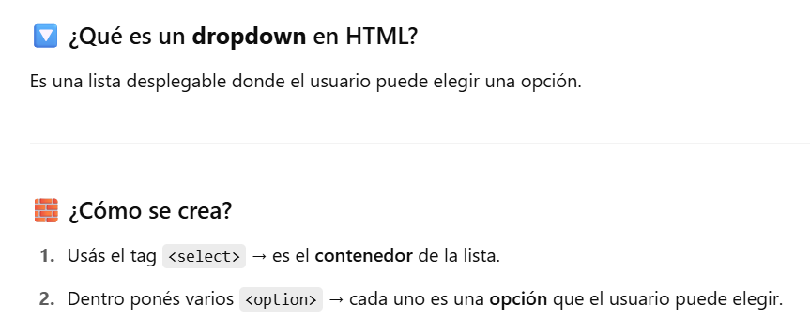

Si los **<option> no tienen un atribuo value**, la información enviada al servidor no será muy útil, se enviará el texto de <option>. Es recomendable agregar el atributo **value** significativo.

El elemento **<textarea>** actúa de forma similar al <input> del type=”text”, pero permite ingresar texto con múltiples líneas.

<textarea id="bio" rows="3" cols="30" placeholder="I like coding on the beach..."></textarea>

Recordatorio, para elegir una fuente y su tamaño:

font-family: Tahoma;

font-size: 16px;

En .css Podemos seleccionar un elemento de la forma:

tipoElemento[type=”typeOfElementoX”]{

...

}